TRƯỜNG ĐẠI HỌC TÀI NGUYÊN VÀ MÔI TRƯỜNG
TP. HỒ CHÍ MINH
KHOA CÔNG NGHỆ THÔNG TIN

BÁO CÁO TIỂU LUẬN MÔN HỌC
LẬP TRÌNH GIS
XÂY DỰNG HỆ THỐNG WEDSITE CỬA HÀNG ĐỒNG HỒ THEO MÔ HÌNH O2O
GVHD: Ths. Nguyễn Duy Tuấn
CN.Nguyễn Phan Chí Thành
Lớp: 12_ĐH_CNTT5
Khóa : 2023-2027
Nhóm Sinh Viên Thực Hiện: Nguyễn Tiến Phát (1250080263)
Đoàn Đức Thịnh (1250080272)
Đoàn Minh Thiên (1250080269)

TP.Hồ Chí Minh, tháng 04 năm 2026

LỜI MỞ ĐẦU & CẢM ƠN

Trong thời đại số hóa như hiện nay, thương mại điện tử đã trở thành một phần không thể thiếu trong thói quen tiêu dùng. Tuy nhiên, với những mặt hàng yêu cầu trải nghiệm thực tế cao như đồng hồ, việc kết hợp giữa không gian mạng và cửa hàng vật lý (O2O) là hướng đi tất yếu. Nhận thức được điều đó, cùng với những kiến thức không gian địa lý được trang bị, nhóm chúng em đã quyết định thực hiện đề tài: "Xây dựng hệ thống website cửa hàng đồng hồ theo mô hình O2O".
Đồ án này không chỉ là cơ hội để chúng em ứng dụng các công nghệ lập trình Web hiện đại (Django, Docker) mà còn giúp thực hành chuyên sâu các bài toán truy vấn không gian (PostGIS, Leaflet).
Để hoàn thành được tiểu luận này, chúng em xin gửi lời cảm ơn chân thành và sâu sắc nhất đến Thầy Ths. Nguyễn Duy Tuấn và Thầy CN. Nguyễn Phan Chí Thành. Những bài giảng, sự hướng dẫn tận tình và định hướng của Thầy trong môn học Lập trình GIS đã giúp chúng em vượt qua những khó khăn về mặt kỹ thuật để hoàn thiện sản phẩm. Mặc dù đã nỗ lực hết sức, song do giới hạn về thời gian và kinh nghiệm, đồ án chắc chắn không tránh khỏi những thiếu sót. Chúng em rất mong nhận được sự góp ý quý báu từ Thầy để tiếp tục hoàn thiện và phát triển hệ thống trong tương lai.

MỤC LỤC
CHƯƠNG 1: TỔNG QUAN DỰ ÁN 3
1.1 Đặt vấn đề 3
1.2 Giải pháp O2O (Online-to-Offline) 3
1.3 Mục tiêu đề tài 4
1.4 Phân công công việc 5
CHƯƠNG 2: PHÂN TÍCH VÀ THIẾT KẾ HỆ THỐNG 6
2.1 Yêu cầu hệ thống: 6
2.1.1 Yêu cầu chức năng: 6
2.1.2 Yêu cầu phi chức năng: 7
2.2 Sơ đồ Use Case: 8
2.3 Sơ đồ cơ sở dữ liệu (ERD): 9
2.4 Sơ đồ tuần tự (Sequence Diagram): 11
CHƯƠNG 3: CÔNG NGHỆ VÀ MÔI TRƯỜNG TRIỂN KHAI 14
3.1 Kiến trúc hệ thống: 14
3.2 Backend & Framework: 15
3.3 Cơ sở dữ liệu: 15
3.4 Containerization: 16
CHƯƠNG 4: TRIỂN KHAI VÀ ĐÁNH GIÁ KẾT QUẢ 17
4.1 Quy trình phát triển: 17
4.2 Kết quả giao diện & Chức năng: 17
4.3 Kịch bản kiểm thử (Testing): 18
CHƯƠNG 5: KẾT LUẬN VÀ HƯỚNG PHÁT TRIỂN 19
5.1 Kết quả đạt được 19
5.2 Hướng phát triển 21
TÀI LIỆU THAM KHẢO 22

DANH MỤC BẢNG BIỂU
Bảng 1. Phân công công việc các thành viên. 3
Bảng 2. Bảng CATEGORY (Danh mục sản phẩm) 8
Bảng 3. Bảng STORE (Chi nhánh cửa hàng O2O) 9
Bảng 4. Bảng COUPON (Mã giảm giá) 9
Bảng 5. Bảng ORDER (Đơn hàng chính) 9
Bảng 6. Bảng ORDER_ITEM (Chi tiết đơn hàng) 10

DANH MỤC HÌNH ẢNH
Hình 1. Sơ đồ Use Case tổng quan của hệ thống Watch Store O2O 6
Hình 2. Sơ đồ ERD hệ thống Watch Store O2O 8
Hình 3. Luồng thực thi chức năng Tìm kiếm cửa hàng gần nhất (O2O) 10
Hình 4. Sơ đồ tuần tự chức năng Đặt hàng và Thanh toán COD 11
Hình 5. Giao diện Trang chủ và Chi tiết sản phẩm 16
Hình 6. Chức năng Giỏ hàng 17
Hình 7. Chức năng Thanh toán và Xử lý đơn hàng 18
Hình 8. Bản đồ tìm cửa hàng 19

DANH MỤC TỪ VIẾT TẮT
Từ viết tắt | Cụm từ tiếng Anh đầy đủ | Giải nghĩa tiếng Việt
O2O | Online-to-Offline | Mô hình kinh doanh kết hợp trực tuyến và cửa hàng thực tế.
GIS | Geographic Information System | Hệ thống thông tin địa lý
ERD | Entity-Relationship Diagram | Sơ đồ thực thể liên kết.
JSON | JavaScript Object Notation | Định dạng hoán vị dữ liệu nhẹ.
COD | Cash on Delivery | Thanh toán khi nhận hàng.
UI/UX | User Interface / User Experience | Giao diện người dùng / Trải nghiệm người dùng.
API | Application Programming Interface | Giao diện lập trình ứng dụng.
CSRF | Cross-Site Request Forgery | Tấn công giả mạo yêu cầu liên trang.
ACID | Atomicity, Consistency, Isolation, Durability | Tiêu chuẩn đảm bảo tính toàn vẹn của giao dịch CSDL.

CHƯƠNG 1: TỔNG QUAN DỰ ÁN

1.1 Đặt vấn đề
Thị trường đồng hồ hiện nay đang phát triển mạnh mẽ, không chỉ đóng vai trò là công cụ xem giờ mà còn là phụ kiện thời trang thể hiện đẳng cấp và phong cách cá nhân. Tuy nhiên, các mô hình kinh doanh truyền thống đang bộc lộ những hạn chế nhất định trong việc đáp ứng nhu cầu trải nghiệm toàn diện của khách hàng:
Hạn chế của mô hình thuần Offline (Cửa hàng truyền thống): Khách hàng gặp khó khăn trong việc tìm kiếm, so sánh giá cả và thông số kỹ thuật của nhiều mẫu mã cùng lúc. Phạm vi tiếp cận khách hàng bị giới hạn bởi yếu tố địa lý và chi phí duy trì mặt bằng, nhân sự vận hành tại cửa hàng vật lý là rất lớn.
Hạn chế của mô hình thuần Online (Thương mại điện tử truyền thống): Đối với các mặt hàng có giá trị cao và mang tính cá nhân hóa như đồng hồ, rào cản lớn nhất là niềm tin. Khách hàng không thể trực tiếp đeo thử để cảm nhận trọng lượng, chất liệu, hay độ vừa vặn với cổ tay. Bên cạnh đó, các vấn đề về bảo hành, thẩm định hàng chính hãng và rủi ro trong khâu vận chuyển khiến nhiều người e ngại khi chốt đơn trực tuyến.
Sự thiếu hụt một hệ sinh thái kết nối liền mạch giữa không gian mạng và cửa hàng thực tế dẫn đến việc mất đi một lượng lớn khách hàng tiềm năng.

1.2 Giải pháp O2O (Online-to-Offline)
Mô hình O2O (Online-to-Offline) là chiến lược kinh doanh thu hút khách hàng tiềm năng từ các kênh trực tuyến (Online) đến trải nghiệm và mua sắm tại cửa hàng thực tế (Offline).
Hệ thống website đồng hồ của dự án sẽ đóng vai trò là cầu nối triệt tiêu khoảng cách giữa hai môi trường này thông qua các cơ chế:

- Tìm kiếm trực tuyến, trải nghiệm trực tiếp: Website được tối ưu hóa chuẩn SEO, cung cấp đầy đủ hình ảnh, thông số kỹ thuật và bài viết đánh giá chi tiết. Khách hàng có thể tra cứu tồn kho thực tế của từng mẫu đồng hồ tại các chi nhánh cửa hàng
- Hệ thống đặt lịch thử sản phẩm (Booking/Fitting): Thay vì phải mua ngay, người dùng có thể đặt lịch hẹn để giữ mẫu đồng hồ ưng ý và đến cửa hàng gần nhất để đeo thử.
- Click & Collect (Mua trực tuyến, nhận tại cửa hàng): Thanh toán trước qua website và đến cửa hàng nhận máy, giúp tiết kiệm thời gian chờ đợi vận chuyển, đồng thời khách hàng được nhân viên kỹ thuật hỗ trợ cắt mắt dây, hướng dẫn sử dụng và kích hoạt bảo hành ngay tại chỗ.

1.3 Mục tiêu đề tài
Dự án hướng tới việc xây dựng một hệ thống website thương mại điện tử đồng hồ tích hợp giải pháp O2O hoàn chỉnh. Phạm vi tính năng được giới hạn cụ thể như sau:
Phân hệ Khách hàng (Frontend):
- Tra cứu, lọc sản phẩm nâng cao theo thương hiệu, loại máy (Cơ, Quartz), chất liệu và khoảng giá.
- Kiểm tra trạng thái tồn kho theo thời gian thực tại các hệ thống chi nhánh.
- Chức năng đặt lịch hẹn đến xem và thử đồng hồ tại cửa hàng.
- Quản lý giỏ hàng, thanh toán trực tuyến và theo dõi lịch sử đơn hàng.
- Tích hợp bản đồ số để tìm kiếm và chỉ đường đến chi nhánh gần nhất.
Phân hệ Quản trị (Backend & Database):
- Quản lý danh mục sản phẩm, biến thể (màu sắc, kích thước) và nội dung bài viết.
- Quản lý cơ sở dữ liệu phân tán hoặc đồng bộ tồn kho giữa tổng kho và các chi nhánh.
- Quản lý, điều phối và xác nhận các lịch hẹn O2O từ khách hàng.
- Theo dõi doanh thu, báo cáo đơn hàng trực tuyến và ngoại tuyến.
- Triển khai ứng dụng lên môi trường thực tế (sử dụng container hóa để đảm bảo tính ổn định).

1.4 Phân công công việc
Dự án được thực hiện bởi nhóm gồm 3 thành viên, được phân chia vai trò cụ thể nhằm đảm bảo tiến độ và chất lượng kỹ thuật:
Bảng 1. Phân công công việc các thành viên.
Vai trò | Thành viên | Chi tiết công việc phụ trách
Trưởng nhóm | Nguyễn Tiến Phát (1250080263) | - Quản lý tiến độ chung, tổng hợp báo cáo và tài liệu.  - Thiết kế kiến trúc hệ thống và mô hình cơ sở dữ liệu.  - Phát triển các API cốt lõi (Backend) cho xử lý đơn hàng và quản lý tồn kho đa chi nhánh.  - Chịu trách nhiệm về cấu trúc thư mục và chuẩn hóa mã nguồn.
Thành viên 1 | Đoàn Đức Thịnh (1250080272) | - Lên ý tưởng (Planning), thiết kế UI/UX và cắt giao diện.  - Lập trình Frontend, xử lý luồng tương tác của người dùng trên website.  - Tích hợp bản đồ trực tuyến (Maps API) cho tính năng tìm chi nhánh.
Thành viên 2 | Đoàn Minh Thiên (1250080269) | - Lập trình Backend: Quản lý người dùng, phân quyền và chức năng Đặt lịch hẹn (Booking).  - Tích hợp cổng thanh toán trực tuyến  - Kiểm thử hệ thống (Testing/QA) và sửa lỗi.

CHƯƠNG 2: PHÂN TÍCH VÀ THIẾT KẾ HỆ THỐNG

2.1 Yêu cầu hệ thống:
Dựa trên quá trình khảo sát thực tế và mục tiêu xây dựng mô hình thương mại điện tử O2O (Online-to-Offline), hệ thống Watch Store được thiết kế để đáp ứng hai nhóm yêu cầu cốt lõi sau:
2.1.1 Yêu cầu chức năng:
Yêu cầu chức năng mô tả các nghiệp vụ cụ thể mà hệ thống cung cấp cho từng nhóm đối tượng người dùng:
Đối với Khách hàng:
- Tìm kiếm và Lọc sản phẩm: Cho phép khách hàng xem danh sách đồng hồ, lọc theo danh mục và xem chi tiết các thông số kỹ thuật đa dạng (được cấu trúc linh hoạt qua định dạng JSON).
- Quản lý Giỏ hàng (Session-based): Cho phép khách hàng thêm, sửa số lượng, hoặc xóa sản phẩm khỏi giỏ hàng mà không bắt buộc phải đăng ký tài khoản thành viên. Dữ liệu giỏ hàng được lưu trữ tạm thời qua cơ chế Session của trình duyệt.
- Định vị O2O (Tìm cửa hàng gần nhất): Tích hợp bản đồ số cho phép khách hàng chia sẻ tọa độ hiện tại, từ đó hệ thống truy vấn và hiển thị các chi nhánh cửa hàng thực tế gần nhất, kèm theo thông tin khoảng cách.
- Thanh toán và Đặt hàng: Cung cấp quy trình Checkout liền mạch với các tùy chọn phương thức thanh toán linh hoạt (Thanh toán khi nhận hàng - COD, hoặc Chuyển khoản ngân hàng).
Đối với Quản trị viên (Admin):
- Quản lý Sản phẩm & Danh mục: Thực hiện các thao tác Thêm, Đọc, Sửa, Xóa (CRUD) đối với danh mục và thông tin sản phẩm.
- Quản lý Đơn hàng: Xem danh sách đơn hàng phát sinh, cập nhật trạng thái xử lý của đơn hàng (Chờ xử lý, Đang giao, Đã hoàn thành).
- Quản lý Tọa độ Không gian: Cho phép nhập liệu và lưu trữ vị trí địa lý của các chi nhánh cửa hàng dưới định dạng tọa độ không gian (Point) để phục vụ cho chức năng bản đồ O2O.

2.1.2 Yêu cầu phi chức năng:
Bên cạnh các tính năng nghiệp vụ, hệ thống cần đảm bảo các tiêu chuẩn về chất lượng phần mềm và môi trường vận hành:
- Hiệu năng và Tốc độ xử lý (Performance): Hệ thống phải phản hồi nhanh chóng, đặc biệt là chức năng bản đồ và truy vấn khoảng cách không gian. Việc sử dụng PostGIS cần được tối ưu hóa để đảm bảo thuật toán tìm kiếm vị trí cửa hàng diễn ra dưới 2 giây.
- Bảo mật và Toàn vẹn dữ liệu (Security & Integrity): Áp dụng cơ chế xác thực CSRF (Cross-Site Request Forgery) mặc định của Django cho toàn bộ các biểu mẫu nhập liệu (Form). Quá trình thanh toán phải sử dụng giao dịch nguyên tử (Atomic Transactions) để đảm bảo tính toàn vẹn dữ liệu, tránh tình trạng lỗi bất đồng bộ khi lưu chi tiết hóa đơn.
- Tính khả dụng (Usability): Giao diện Frontend phải được thiết kế chuẩn Responsive (sử dụng Tailwind CSS), đảm bảo hiển thị tốt và dễ dàng thao tác trên mọi kích thước màn hình thiết bị di động (Mobile-first) lẫn máy tính bàn (Desktop).
- Tính dễ triển khai (Deployability): Mã nguồn hệ thống và cơ sở dữ liệu phải được đóng gói độc lập trong các container ảo hóa (Docker), đảm bảo sự đồng nhất tuyệt đối về môi trường chạy ứng dụng giữa lúc phát triển (Development) và lúc vận hành thực tế (Production).

2.2 Sơ đồ Use Case:
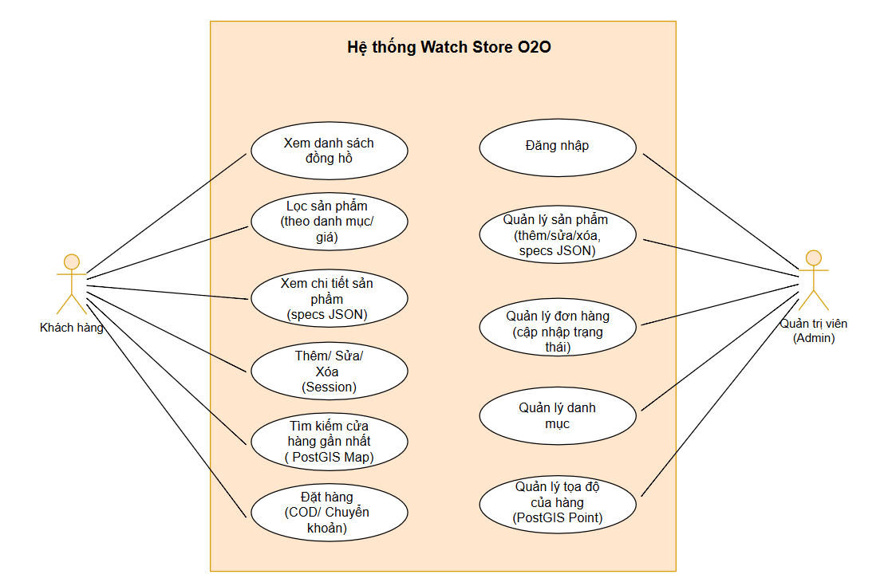
Sơ đồ Use Case mô tả trực quan các tương tác giữa người dùng và hệ thống Watch Store O2O. Ứng dụng được thiết kế phân lập rõ ràng quyền hạn và luồng hành vi cho hai nhóm đối tượng tác nhân (Actor) chính:

Hình 1. Sơ đồ Use Case tổng quan của hệ thống Watch Store O2O
- Tác nhân Khách hàng (Customer): Là đối tượng người dùng cuối truy cập vào giao diện web Frontend. Hệ thống tối ưu hóa trải nghiệm mua sắm bằng cách cho phép khách hàng thực hiện toàn bộ luồng mua sắm mà không gặp rào cản đăng ký tài khoản. Khách hàng có thể tương tác với các chức năng:
- Xem danh sách và lọc sản phẩm linh hoạt theo tiêu chí (danh mục, mức giá)
- Xem chi tiết thông số kỹ thuật đồng hồ (trích xuất từ trường dữ liệu JSON linh hoạt).
- Thao tác thêm, sửa, xóa giỏ hàng (sử dụng cơ chế lưu trữ Session tạm thời).
- Sử dụng bản đồ định vị tương tác để tìm kiếm cửa hàng gần nhất (dựa trên thuật toán truy vấn không gian PostGIS).
- Thực hiện chốt đơn đặt hàng với các tùy chọn thanh toán đa dạng (COD hoặc Chuyển khoản).
- Tác nhân Quản trị viên (Admin): Là nhân sự điều hành hệ thống thông qua giao diện quản trị Backend. Sau khi đăng nhập và xác thực quyền hạn, Admin có toàn quyền kiểm soát dữ liệu cốt lõi:
- Quản lý danh mục và thông tin sản phẩm (đặc biệt là khả năng cập nhật bộ thông số kỹ thuật động qua định dạng JSON).
- Quản lý và theo dõi vòng đời đơn hàng (cập nhật trạng thái từ lúc đặt đến lúc giao thành công).
- Quản lý thông tin định vị của các chi nhánh cửa hàng (lưu trữ tọa độ dưới định dạng PostGIS Point) nhằm phục vụ và duy trì tính chính xác cho tính năng bản đồ O2O của Khách hàng.

2.3 Sơ đồ cơ sở dữ liệu (ERD):
Cơ sở dữ liệu của hệ thống Watch Store O2O được thiết kế theo mô hình dữ liệu quan hệ (Relational Model), kết hợp linh hoạt với dữ liệu phi cấu trúc (NoSQL-like) và dữ liệu không gian (Spatial Data).
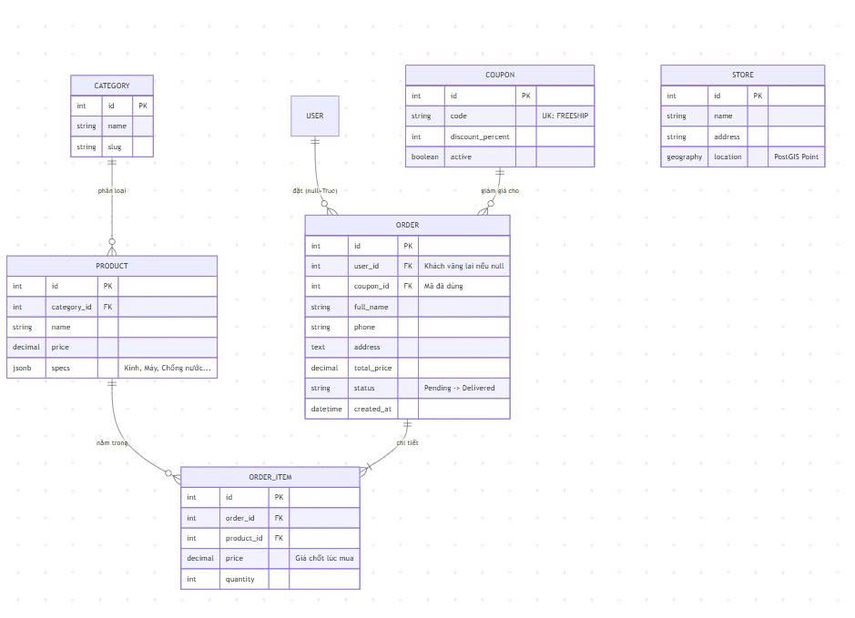
Hình 2. Sơ đồ ERD hệ thống Watch Store O2O
Đặc tả Cơ sở dữ liệu Hệ thống Watch Store O2O
Bảng 2. Bảng CATEGORY (Danh mục sản phẩm)
Lưu trữ thông tin phân loại các dòng đồng hồ.

Tên trường (Field) | Kiểu dữ liệu (Type) | Khóa (Key) | Mô tả (Description)
id | Int | PK | Mã định danh danh mục (Tự động tăng)
name | String |  | Tên danh mục (VD: Đồng hồ Nam, Đồng hồ Nữ)
slug | String |  | Đường dẫn tĩnh dùng cho SEO URL

Bảng 3. Bảng STORE (Chi nhánh cửa hàng O2O)
Lưu trữ mạng lưới cửa hàng thực tế phục vụ chức năng bản đồ và định vị.
Tên trường (Field) | Kiểu dữ liệu (Type) | Khóa (Key) | Mô tả (Description)
id | Int | PK | Mã định danh sản phẩm
category_id | Int | FK | Liên kết với bảng CATEGORY
name | String |  | Tên mẫu đồng hồ
price | Decimal |  | Giá bán hiện tại của sản phẩm
Specs | Jsonb |  | Thông số kỹ thuật động (Kính, Máy, Chống nước...)

Bảng 4. Bảng COUPON (Mã giảm giá)
Lưu trữ các chương trình khuyến mãi áp dụng cho đơn hàng.
Tên trường (Field) | Kiểu dữ liệu (Type) | Khóa (Key) | Mô tả (Description)
id | int | PK | Mã định danh Coupon
code | String | UK | Mã nhập giảm giá (VD: FREESHIP). Khóa Unique
Discount_percent | Int |  | Phần trăm giảm giá (%)
active | Boolean |  | Trạng thái mã (True: Đang mở / False: Đã khóa)

Bảng 5. Bảng ORDER (Đơn hàng chính)
Lưu thông tin tổng quan của một giao dịch thanh toán.
Tên trường (Field) | Kiểu dữ liệu (Type) | Khóa (Key) | Mô tả (Description)
id | Int | PK | Mã định danh đơn hàng
user_id | Int | FK | Liên kết USER. Cho phép NULL (Khách vãng lai)
coupon_id | Int | FK | Mã Coupon đã áp dụng (nếu có)
full_name | String |  | Họ và tên người nhận hàng
phone | String |  | Số điện thoại liên hệ
address | String |  | Địa chỉ giao hàng chi tiết
total_price | Decimal |  | Tổng tiền cuối cùng khách phải thanh toán
status | string |  | Trạng thái đơn (Pending, Processing, Delivered...)
created_at | Datetime |  | Thời gian tạo đơn hàng

Bảng 6. Bảng ORDER_ITEM (Chi tiết đơn hàng)
Lưu chi tiết từng mặt hàng nằm trong một đơn hàng cụ thể.
Tên trường (Field) | Kiểu dữ liệu (Type) | Khóa (Key) | Mô tả (Description)
id | Int | PK | Mã định danh chi tiết
order_id | Int | FK | Liên kết với hóa đơn tổng (ORDER)
product_id | Int | FK | Liên kết với sản phẩm (PRODUCT)
price | Decimal |  | Mức giá chốt tại thời điểm mua (Tránh sai lệch kế toán)
quantity | int |  | Số lượng sản phẩm khách đặt

Cấu trúc hệ thống được chia thành 3 cụm thực thể mang tính nghiệp vụ cao :
- Cụm thực thể Sản phẩm (Category & Product):
- Bảng Category lưu trữ danh mục phân loại, có mối quan hệ 1-N (Một-Nhiều) với bảng PRODUCT.
- Điểm tối ưu kỹ thuật: Tại bảng Product, trường thông số kỹ thuật (specs) được thiết kế với kiểu dữ liệu jsonb. Nhờ đó, hệ thống có thể lưu trữ động các thuộc tính đặc thù của đồng hồ (ví dụ: loại máy cơ/pin, chất liệu kính Sapphire, độ chống nước 5ATM...) dưới dạng Key-Value mà không cần phải thay đổi cấu trúc bảng vật lý, tối ưu hóa không gian lưu trữ và tăng tốc độ truy vấn.
- Cụm thực thể Giao dịch & Đơn hàng (User, Order, Order_item, Coupon):
- Bảng Order đóng vai trò trung tâm lưu trữ thông tin giao dịch. Khóa ngoại user_id được thiết lập cho phép giá trị rỗng (null=True), đáp ứng hoàn hảo yêu cầu nghiệp vụ cho phép Khách vãng lai (Guest) đặt hàng qua Session.
- Bảng Order_item lưu chi tiết từng sản phẩm trong đơn. Cột price được thiết kế độc lập để lưu lại mức "giá chốt" ngay tại thời điểm khách bấm thanh toán, đảm bảo tính toàn vẹn và bất biến của dữ liệu kế toán ngay cả khi giá gốc của sản phẩm bị thay đổi trong tương lai.
- Bảng Coupon lưu trữ các mã khuyến mãi, liên kết trực tiếp với đơn hàng để tự động tính toán lại trường total_price.
- Cụm thực thể Không gian O2O (Store):
- Bảng Store quản lý mạng lưới các chi nhánh cửa hàng thực tế.
- Điểm nhấn công nghệ: Trường location không sử dụng kiểu văn bản thông thường mà được tích hợp kiểu dữ liệu địa lý PostGIS Point.
Đây là nền tảng cốt lõi của giải pháp O2O, cho phép Backend tính toán khoảng cách vật lý và thực hiện các phép truy vấn không gian phức tạp để hiển thị cửa hàng gần nhất cho người dùng.

2.4 Sơ đồ tuần tự (Sequence Diagram):
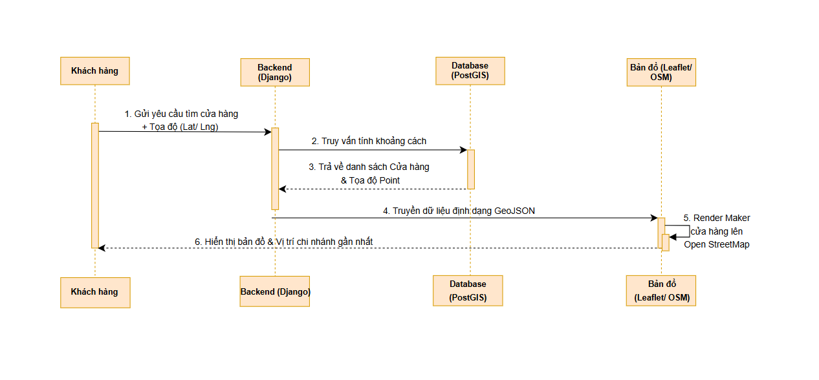
Mô tả luồng thực thi chức năng Tìm kiếm cửa hàng gần nhất (O2O):
Hình 3. Luồng thực thi chức năng Tìm kiếm cửa hàng gần nhất (O2O)
Sơ đồ tuần tự trên minh họa chi tiết quá trình hệ thống tiếp nhận tọa độ người dùng và ứng dụng công nghệ cơ sở dữ liệu không gian (Spatial Database) để tìm ra chi nhánh gần nhất. Luồng thực thi được diễn ra qua 6 bước liền mạch như sau:
- Bước 1 (Gửi yêu cầu): Trình duyệt của Khách hàng thu thập tọa độ vị trí hiện tại (Kinh độ/Vĩ độ - Lat/Lng) và đóng gói gửi yêu cầu tìm kiếm cửa hàng đến máy chủ Backend (Django).
- Bước 2 (Truy vấn khoảng cách): Sau khi tiếp nhận tọa độ, Backend biên dịch logic và gửi lệnh truy vấn tính toán khoảng cách không gian xuống hệ quản trị cơ sở dữ liệu Database (PostGIS).
- Bước 3 (Trả kết quả dạng Point): Database thực thi thuật toán GIS, lọc ra các kết quả phù hợp và phản hồi lại cho Backend danh sách các cửa hàng kèm theo dữ liệu tọa độ không gian chuẩn Point.
- Bước 4 (Truyền tải GeoJSON): Nhận được dữ liệu thô từ cơ sở dữ liệu, Backend tiến hành chuyển đổi sang định dạng tiêu chuẩn GeoJSON và truyền tải dữ liệu này sang phân hệ giao diện Bản đồ (Leaflet/OSM).
- Bước 5 (Kết xuất Marker): Thư viện Bản đồ kích hoạt tiến trình nội bộ, đọc dữ liệu GeoJSON và bắt đầu gắn các điểm đánh dấu (Render Marker) tương ứng với từng cửa hàng lên lớp nền bản đồ OpenStreetMap.
- Bước 6 (Hiển thị trực quan): Quá trình kết xuất hoàn tất, Bản đồ phản hồi kết quả cuối cùng lên màn hình của Khách hàng, hiển thị trực quan mạng lưới cửa hàng và làm nổi bật chi nhánh có vị trí địa lý gần nhất.

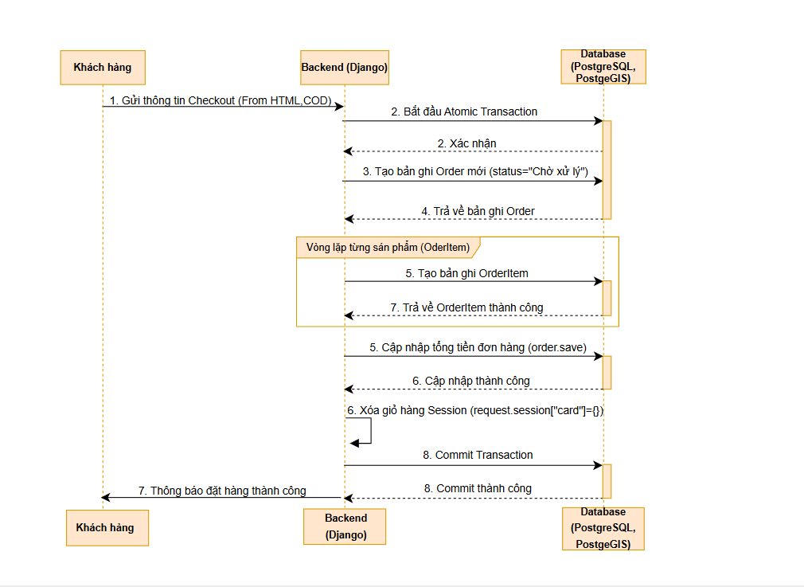
Sơ đồ tuần tự chức năng Đặt hàng và Thanh toán COD:

Hình 4. Sơ đồ tuần tự chức năng Đặt hàng và Thanh toán COD
Sơ đồ tuần tự trên minh họa chi tiết quá trình tương tác và xử lý dữ liệu khi khách hàng thực hiện đặt hàng với phương thức thanh toán khi nhận hàng (COD). Luồng thực thi diễn ra qua các bước cốt lõi sau:
- Bước 1 (Gửi thông tin đặt hàng): Khách hàng điền thông tin giao hàng trên biểu mẫu (Form HTML) và xác nhận chọn phương thức COD. Trình duyệt gửi yêu cầu thanh toán (Checkout) đến máy chủ Backend (Django).
- Bước 2 (Khởi tạo Giao dịch): Backend tiếp nhận yêu cầu và lập tức gửi lệnh đến Database để bắt đầu một Atomic Transaction. Điều này đảm bảo nếu có lỗi hệ thống xảy ra ở bất kỳ bước lưu trữ nào phía sau, toàn bộ quá trình sẽ được tự động hoàn tác, tránh tình trạng lưu thiếu dữ liệu đơn hàng.
- Bước 3 (Khởi tạo Đơn hàng chính): Sau khi Database xác nhận mở giao dịch thành công, Backend tiến hành khởi tạo một bản ghi Đơn hàng tổng (Order) mới với trạng thái mặc định là "Chờ xử lý", Database sau đó trả về đối tượng Order vừa tạo để sử dụng cho các bước tiếp theo.
- Bước 4 (Vòng lặp Chi tiết Đơn hàng): Hệ thống tiến hành lặp qua từng sản phẩm mà khách hàng đã chọn trong giỏ hàng. Tại mỗi vòng lặp, Backend gửi lệnh tạo một bản ghi Chi tiết đơn hàng (OrderItem) xuống Database để lưu trữ thông tin sản phẩm và giá tiền tại thời điểm mua, sau đó nhận lại phản hồi thành công.
- Bước 5 (Cập nhật và Dọn dẹp): Khi vòng lặp kết thúc, Backend thực hiện tính toán và gửi lệnh cập nhật tổng tiền (order.save) cho bản ghi Đơn hàng chính. Đồng thời, hệ thống tự động xóa trắng dữ liệu giỏ hàng tạm thời đang được lưu trong Session của khách hàng (request.session["cart"]={}).
- Bước 6 (Hoàn tất Giao dịch): Backend gửi lệnh Commit Transaction để chính thức ghi nhận vĩnh viễn toàn bộ dữ liệu vào cơ sở dữ liệu vật lý (PostgreSQL). Sau khi Database báo commit thành công, Backend phản hồi lại cho Khách hàng giao diện thông báo đặt hàng thành công

Sơ đồ tuần tự chức năng Thêm sản phẩm vào giỏ hàng (Add to Cart)
Sơ đồ tuần tự trên minh họa chi tiết quá trình hệ thống xử lý khi người dùng thêm một mặt hàng vào giỏ. Điểm nổi bật của luồng chức năng này là việc ứng dụng cơ chế Session để lưu trữ dữ liệu giỏ hàng tạm thời, cho phép khách hàng vãng lai mua sắm trơn tru mà không bắt buộc phải đăng nhập.
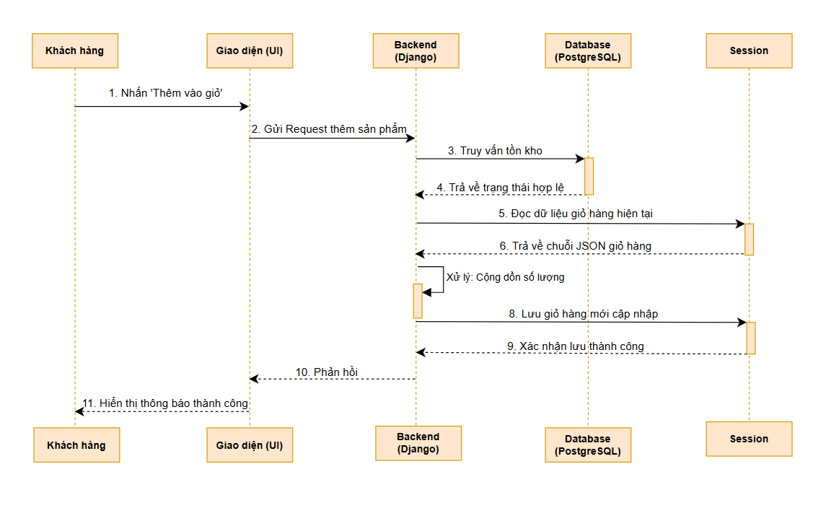
Hình 5. Sơ đồ tuần tự chức năng Thêm sản phẩm vào giỏ hàng (Add to Cart)
Quá trình thực thi được diễn ra qua các bước cụ thể như sau:
- Bước 1 - 2 (Gửi yêu cầu): Khách hàng thao tác nhấn nút "Thêm vào giỏ" trên giao diện sản phẩm. Trình duyệt (Frontend) sẽ đóng gói thông tin (bao gồm ID sản phẩm và số lượng) và gửi một HTTP Request đến máy chủ xử lý Backend (Django).
- Bước 3 - 4 (Kiểm tra tồn kho): Trước khi đưa vào giỏ, Backend gửi truy vấn xuống Cơ sở dữ liệu (PostgreSQL) để kiểm tra trạng thái tồn kho thực tế của sản phẩm. Nếu sản phẩm còn hàng, Database sẽ trả về trạng thái hợp lệ để tiếp tục tiến trình.
- Bước 5 - 6 (Đọc dữ liệu Session): Backend tiến hành kết nối với Session của trình duyệt để đọc dữ liệu giỏ hàng hiện hành. Session phản hồi lại cho Backend một chuỗi định dạng JSON chứa danh sách các sản phẩm đang có sẵn trong giỏ.
- Bước 7 (Xử lý logic nội bộ): Backend tự thực hiện logic tính toán: Nếu sản phẩm đã tồn tại trong giỏ, hệ thống sẽ tiến hành cộng dồn số lượng; nếu là sản phẩm mới, hệ thống sẽ thêm một đối tượng mới vào mảng dữ liệu JSON.
- Bước 8 - 9 (Cập nhật Session): Sau khi tính toán xong, Backend gửi lệnh lưu đè chuỗi JSON giỏ hàng mới cập nhật trở lại Session. Session tiếp nhận và xác nhận việc lưu trữ thành công.
- Bước 10 - 11 (Phản hồi giao diện): Backend gửi HTTP Response (Thành công) trả về cho Frontend. Giao diện người dùng lập tức cập nhật (nhảy số lượng trên biểu tượng giỏ hàng) và hiển thị thông báo "Thêm thành công" cho Khách hàng.

Sơ đồ tuần tự chức năng Thêm sản phẩm với thông số JSON (Dành cho Quản trị viên)
Sơ đồ tuần tự trên minh họa quy trình hệ thống xử lý và lưu trữ dữ liệu khi Quản trị viên (Admin) thêm một sản phẩm đồng hồ mới vào hệ thống.

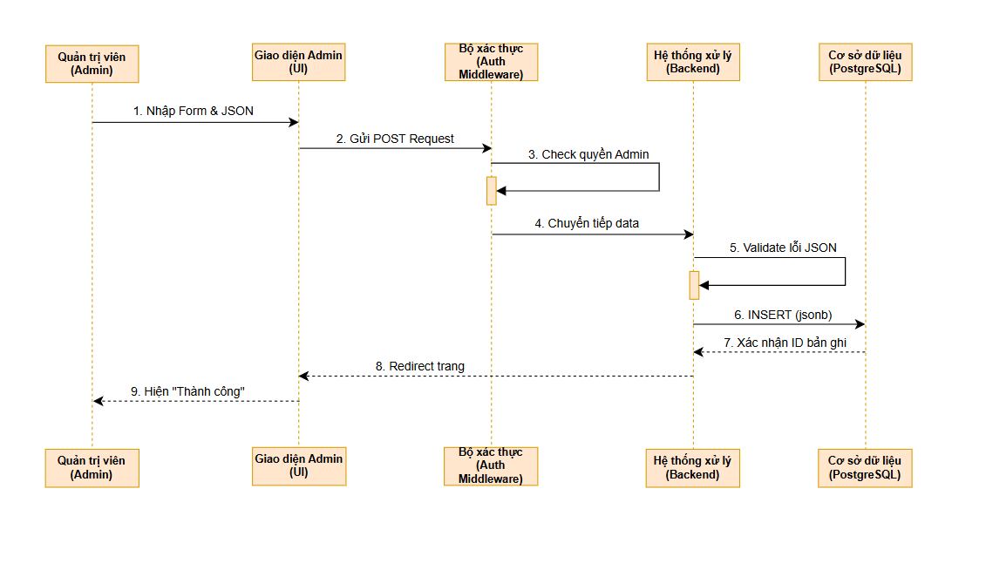
Hình 6. Sơ đồ tuần tự chức năng Thêm sản phẩm với thông số JSON
Quá trình thực thi được diễn ra chặt chẽ qua các bước sau:
- Bước 1 - 2 (Gửi yêu cầu): Quản trị viên thao tác trên Giao diện Admin (UI), nhập các thông tin cơ bản của đồng hồ và điền cấu hình thông số kỹ thuật dưới dạng chuỗi JSON. Giao diện sau đó đóng gói và gửi một HTTP POST Request vào hệ thống.
- Bước 3 - 4 (Xác thực bảo mật): Yêu cầu không được đi thẳng tới nơi xử lý mà bị chặn lại tại Bộ xác thực (Auth Middleware). Lớp này sẽ tự thực thi logic kiểm tra nội bộ (Self-message) để xác minh xem Session/Token của người gửi có đúng là của Admin hay không. Khi xác thực thành công, dữ liệu mới được phép chuyển tiếp (Forward) vào cho Backend.
- Bước 5 (Kiểm tra tính toàn vẹn): Hệ thống xử lý (Backend) tiếp tục thực hiện một bước tự kiểm tra nội bộ (Validate) để đảm bảo chuỗi JSON quản trị viên nhập vào đúng định dạng, không bị lỗi cú pháp trước khi lưu.
- Bước 6 - 7 (Lưu trữ vật lý): Sau khi dữ liệu đã "sạch", Backend gửi lệnh INSERT xuống Cơ sở dữ liệu (PostgreSQL) để lưu bản ghi mới. Các thông số đặc thù của đồng hồ được lưu gọn gàng vào trường specs có kiểu dữ liệu là jsonb. Database hoàn tất việc ghi và trả về ID của bản ghi mới.
- Bước 8 - 9 (Hoàn tất): Backend nhận tín hiệu thành công, thực hiện lệnh điều hướng (Redirect) trả về Frontend. Giao diện hiển thị thông báo "Thêm thành công" cho Quản trị viên.

Sơ đồ tuần tự chức năng Đặt lịch hẹn xem đồng hồ (O2O Booking)
Sơ đồ tuần tự trên minh họa chi tiết luồng xử lý của tính năng Đặt lịch hẹn, đây là cầu nối cốt lõi hiện thực hóa mô hình kinh doanh O2O (Online-to-Offline) của toàn bộ dự án. Tính năng này cho phép khách hàng tương tác trên môi trường mạng để giữ mẫu đồng hồ ưng ý, sau đó đến trực tiếp chi nhánh vật lý để trải nghiệm.
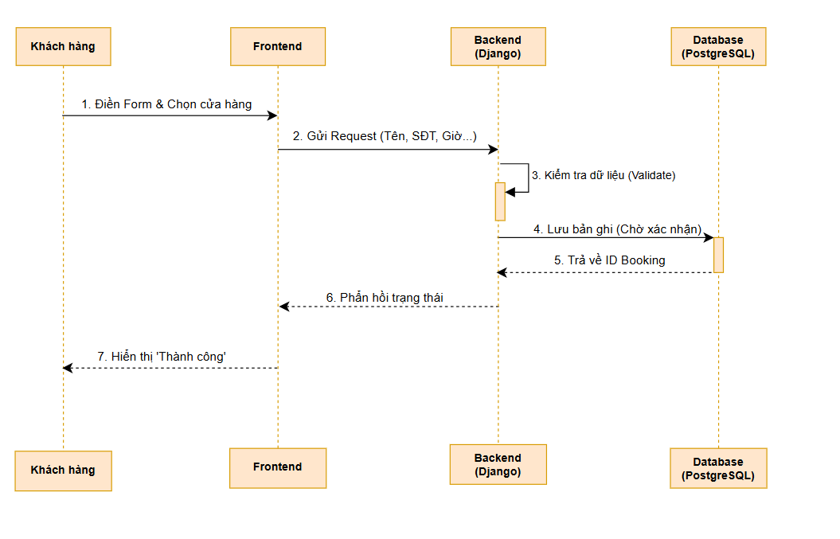
Hình 7. Sơ đồ tuần tự chức năng Đặt lịch hẹn xem đồng hồ (O2O Booking)
Quá trình thực thi diễn ra qua các bước cụ thể sau:
- Bước 1 - 2 (Khởi tạo yêu cầu): Khách hàng thao tác trên giao diện Bản đồ (Frontend), chọn chi nhánh cửa hàng gần nhất và điền các thông tin vào Form Đặt lịch (Bao gồm Tên, Số điện thoại, Giờ hẹn...). Frontend sẽ đóng gói khối dữ liệu này và gửi một HTTP Request xuống hệ thống Backend (Django).
- Bước 3 (Kiểm tra và Xác thực dữ liệu): Nhận được yêu cầu, Backend không lập tức lưu vào cơ sở dữ liệu mà thực hiện một tiến trình tự kiểm tra nội bộ (Self-message / Validate). Hệ thống sẽ rà soát tính hợp lệ của dữ liệu đầu vào (ví dụ: định dạng số điện thoại có đúng không, thời gian hẹn có nằm trong khung giờ làm việc của cửa hàng không) nhằm đảm bảo dữ liệu "sạch" và ngăn chặn lỗi.
- Bước 4 - 5 (Lưu trữ và Ghi nhận): Sau khi dữ liệu vượt qua vòng kiểm tra, Backend gửi lệnh tạo bản ghi Booking mới xuống Cơ sở dữ liệu (PostgreSQL). Quan trọng nhất, trạng thái của lịch hẹn lúc này được mặc định lưu là "Chờ xác nhận" (Pending). Database thực thi lưu trữ thành công và trả về mã định danh (ID Booking) cho Backend.
- Bước 6 - 7 (Phản hồi người dùng): Backend nhận được xác nhận từ Database, tiến hành gửi HTTP Response trả về cho Frontend. Giao diện thay đổi và hiển thị thông báo "Đặt lịch thành công" cho Khách hàng, kết thúc luồng nghiệp vụ
CHƯƠNG 3: CÔNG NGHỆ VÀ MÔI TRƯỜNG TRIỂN KHAI

3.1 Kiến trúc hệ thống:
Hệ thống được phát triển dựa trên kiến trúc MVT (Model - View - Template) đặc trưng của framework Django, kết hợp với tư duy thiết kế phân rã module (Modular Design). Cách các thành phần tương tác với nhau được mô tả theo luồng xử lý sau:
- Client (Giao diện người dùng): Gửi các yêu cầu (HTTP Request) thông qua trình duyệt. Giao diện được xây dựng bằng HTML5 và định kiểu nhanh bằng Tailwind CSS thông qua CDN, giúp hệ thống nhẹ gọn nhưng vẫn đảm bảo tính tương thích trên nhiều thiết bị (Responsive).
- URL Dispatcher & View (Lớp Xử lý logic): Đóng vai trò bộ điều hướng và xử lý trung tâm. Khi người dùng thao tác (ví dụ: thêm sản phẩm vào giỏ, chọn phương thức thanh toán COD/Chuyển khoản), các View (như cart_views.py) sẽ tiếp nhận, xử lý logic tính toán giảm giá, lưu trữ trạng thái giỏ hàng tạm thời qua Session và điều phối dữ liệu.
- Model (Lớp Dữ liệu): Được tổ chức thành các tập tin riêng biệt (product.py, store.py) thay vì tập trung vào một file duy nhất. Model tương tác với hệ quản trị cơ sở dữ liệu để truy xuất thông tin đồng hồ, đơn hàng, và trả kết quả về cho View để kết xuất ra Template.

3.2 Backend & Framework:
Dự án sử dụng Python làm ngôn ngữ lập trình lõi và Django làm framework Backend chính. Việc lựa chọn nền tảng này xuất phát từ những lý do mang tính chiến lược cho một website thương mại điện tử:
- Khả năng xử lý nhanh và phát triển thần tốc (Rapid Development): Django cung cấp sẵn các module quản lý người dùng, quản trị viên (Admin Panel) và xử lý form. Điều này giúp nhóm tiết kiệm tối đa thời gian xây dựng các chức năng nền tảng để tập trung vào logic nghiệp vụ cốt lõi như giỏ hàng và thanh toán.
- Bảo mật toàn diện: Môi trường thương mại điện tử yêu cầu bảo mật khắt khe. Django tích hợp sẵn các cơ chế bảo vệ mã nguồn khỏi các cuộc tấn công phổ biến như SQL Injection (qua ORM), Cross-Site Scripting (XSS), và cung cấp token chống giả mạo yêu cầu liên trang (CSRF Token) cho mọi giao dịch đặt hàng.
- Hỗ trợ cấu trúc dữ liệu linh hoạt: Thông qua thư viện Django JSON Widget, hệ thống cho phép quản trị viên nhập liệu các thông số kỹ thuật đa dạng của từng mẫu đồng hồ dưới dạng chuỗi JSON trực tiếp trên trang Admin mà không cần thiết kế lại cấu trúc bảng cơ sở dữ liệu.

3.3 Cơ sở dữ liệu:
Hệ thống triển khai hệ quản trị cơ sở dữ liệu quan hệ PostgreSQL kết hợp cùng Extension PostGIS để lưu trữ và quản lý dữ liệu.
- Đảm bảo tính toàn vẹn dữ liệu quan hệ: PostgreSQL đáp ứng đầy đủ các tiêu chuẩn ACID, đảm bảo tính chính xác và an toàn tuyệt đối cho các luồng dữ liệu quan trọng như hóa đơn, chi tiết đơn hàng (Order Items) và tổng tiền thanh toá
- Khả năng xử lý dữ liệu không gian địa lý: Việc tích hợp extension PostGIS cho phép lưu trữ và truy vấn tọa độ không gian (kinh độ, vĩ độ) của các chi nhánh cửa hàng trực tiếp trong cơ sở dữ liệu. Kết hợp với thư viện Django Leaflet ở phía Frontend, hệ thống có khả năng hiển thị vị trí các cửa hàng trên nền tảng bản đồ OpenStreetMap, hỗ trợ tính toán khoảng cách và tối ưu hóa trải nghiệm tìm kiếm chi nhánh cho khách hàng.

3.4 Containerization:
Môi trường ảo hóa container đóng vai trò cốt lõi trong quy trình triển khai và quản lý mã nguồn. Dự án sử dụng Docker và Docker-Compose để giải quyết triệt để các bài toán về môi trường:
- Đồng bộ hóa môi trường code: Toàn bộ dự án (từ ứng dụng Django, cơ sở dữ liệu PostgreSQL đến PostGIS) được đóng gói vào các container riêng biệt với cấu hình thống nhất. Điều này triệt tiêu hoàn toàn rủi ro "chạy được trên máy người này nhưng lỗi trên máy người khác" do xung đột phiên bản hệ điều hành hoặc thư viện.
- Tối ưu quy trình cộng tác: Khi kết hợp cùng hệ thống quản lý mã nguồn Git/GitHub (qua mô hình phân nhánh - Branching và Pull Request), các thành viên chỉ cần tải mã nguồn về và chạy lệnh khởi tạo Docker. Cơ sở dữ liệu và môi trường phát triển sẽ ngay lập tức được tái tạo giống hệt nhau trên cả 3 máy tính cá nhân và máy chủ (Server) triển khai.
- Cô lập tài nguyên và dễ dàng mở rộng: Việc ảo hóa giúp tách biệt các thành phần của hệ thống. Khi cần nâng cấp phiên bản cơ sở dữ liệu hoặc thư viện Python, nhóm chỉ cần cập nhật file cấu hình Docker mà không làm ảnh hưởng đến cấu trúc vật lý của máy chủ
CHƯƠNG 4: TRIỂN KHAI VÀ ĐÁNH GIÁ KẾT QUẢ

4.1 Quy trình phát triển:
Để đảm bảo tiến độ và hạn chế tối đa rủi ro xung đột mã nguồn giữa 3 thành viên trong nhóm, dự án đã áp dụng quy trình phát triển phần mềm dựa trên mô hình quản lý phiên bản phân tán (Git) kết hợp với công nghệ ảo hóa (Docker).
- Quản lý môi trường với Docker: Toàn bộ nhóm thống nhất sử dụng cấu hình docker-compose.yml làm chuẩn chung. Việc khởi tạo môi trường phát triển (bao gồm Django, PostgreSQL, PostGIS) chỉ thông qua một lệnh duy nhất (docker-compose up --build), giúp đồng bộ hóa tuyệt đối cấu hình giữa máy tính của 3 thành viên và máy chủ triển khai.
- Luồng công việc Git Workflow (Git Flow): Nhóm tuân thủ quy trình làm việc chuyên nghiệp trên GitHub nhằm kiểm soát chất lượng mã nguồn:
- Tạo nhánh tính năng (Feature Branching): Mỗi thành viên khi nhận nhiệm vụ sẽ không code trực tiếp trên nhánh main mà rẽ nhánh mới (ví dụ: git checkout -b feature-checkout).
- Cập nhật và Đóng gói (Commit & Push): Sau khi hoàn thành logic code, các thay đổi được đẩy lên nhánh phụ tương ứng trên GitHub.
- Yêu cầu gộp mã (Pull Request - PR): Thành viên tạo PR để thông báo hoàn tất tính năng. Các thành viên khác sẽ tiến hành xem xét mã nguồn (Code Review), kiểm tra lỗi.
- Hợp nhất (Merge): Chỉ khi PR được duyệt và không có xung đột, mã nguồn mới được gộp vào nhánh main để triển khai

4.2 Kết quả giao diện & Chức năng:
Giao diện Trang chủ và Chi tiết sản phẩm
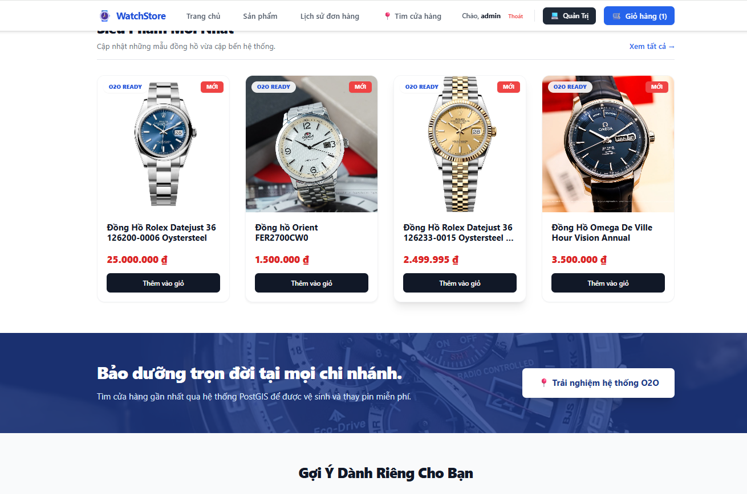
Hình 8. Giao diện Trang chủ và Chi tiết sản phẩm
Mô tả: Hệ thống hiển thị danh sách các mẫu đồng hồ theo từng danh mục. Tính năng "Giảm giá" (Discount Logic) được tích hợp trực tiếp: nếu sản phẩm có cấu hình discount_price trong Database, hệ thống sẽ tự động gạch ngang giá gốc và hiển thị giá khuyến mãi nổi bật bằng màu đỏ để kích thích nhu cầu mua sắm.

Chức năng Giỏ hàng
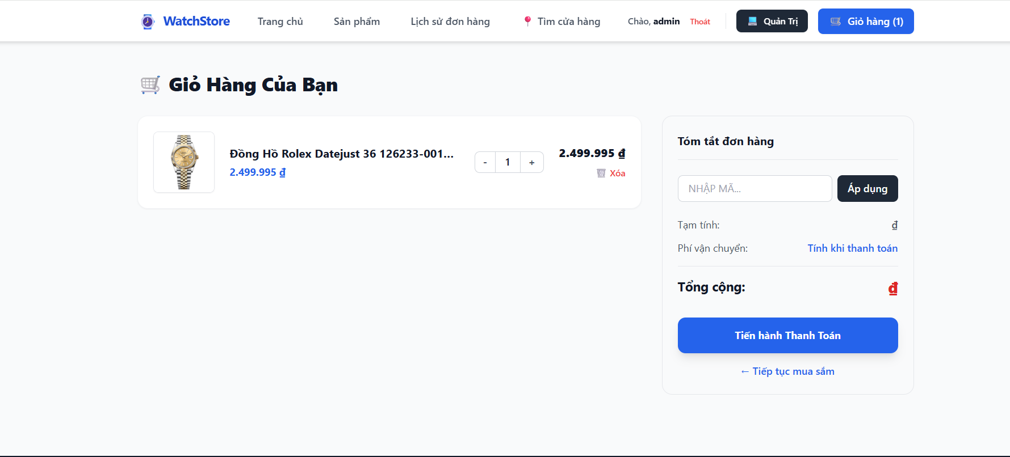
Hình 9. Chức năng Giỏ hàng
Mô tả: Giỏ hàng được xây dựng dựa trên cơ chế Session của Django, cho phép khách hàng vãng lai thêm, sửa số lượng (Tăng/Giảm) hoặc xóa sản phẩm mà không yêu cầu đăng nhập. Hệ thống tự động tính toán tổng tiền dựa trên giá (hoặc giá đã giảm) cập nhật theo thời gian thực.

Chức năng Thanh toán và Xử lý đơn hàng
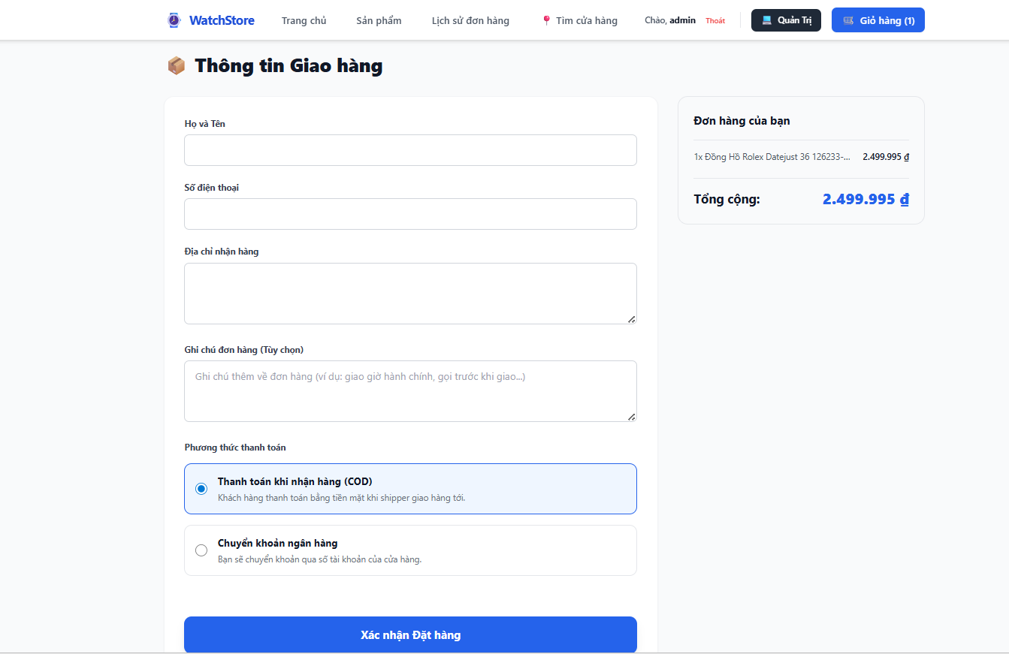
Hình 10. Chức năng Thanh toán và Xử lý đơn hàng
Trang thanh toán thu thập thông tin giao hàng (Họ tên, SĐT, Địa chỉ, Ghi chú). Điểm nổi bật là tính năng chuyển đổi linh hoạt bằng JavaScript giữa 2 phương thức:
COD: Giao diện mặc định.
Chuyển khoản ngân hàng: Khi chọn, hệ thống tự động hiển thị khối thông tin thụ hưởng (Ngân hàng Vietcombank, Chủ tài khoản, Số tài khoản, Nội dung chuyển khoản theo SĐT) để khách hàng chủ động thanh toán. Phương thức này được lưu lại qua Session để hiển thị nhắc nhở ở màn hình "Đặt hàng thành công".

Bản đồ tìm cửa hàng
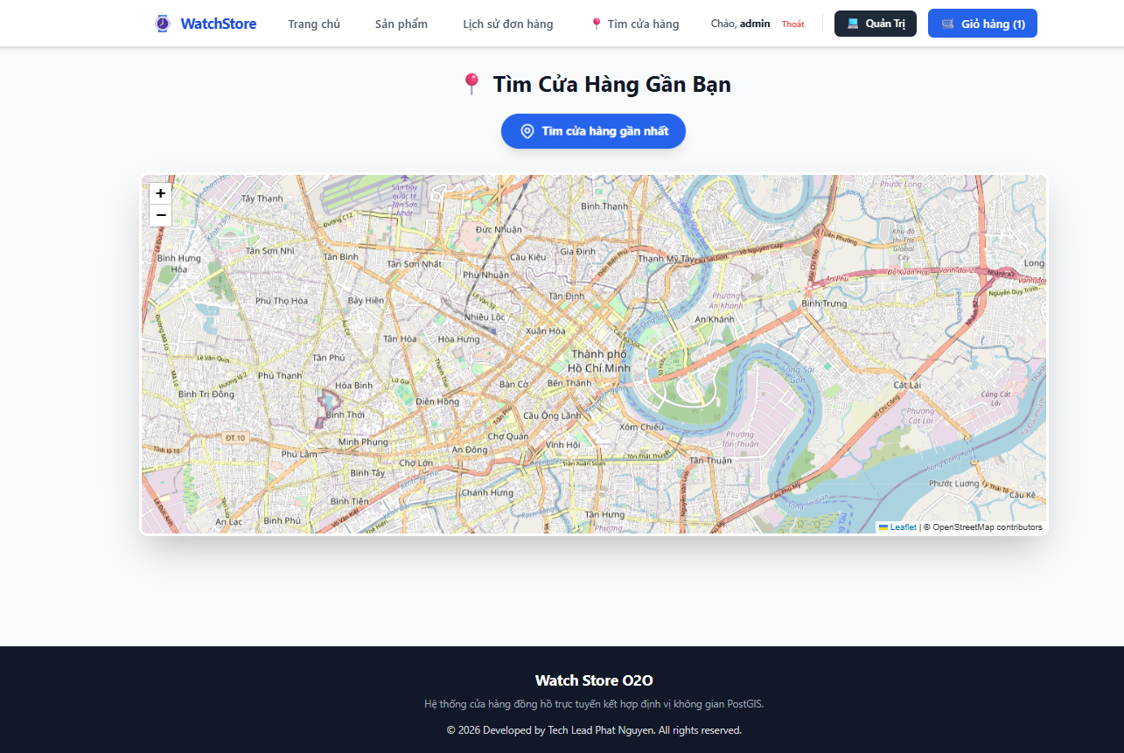
Hình 11. Bản đồ tìm cửa hàng
Mô tả: Chức năng định vị chi nhánh ứng dụng hệ quản trị CSDL không gian PostGIS và thư viện Django Leaflet. Khách hàng có thể tương tác trực tiếp (phóng to, thu nhỏ) trên nền tảng bản đồ OpenStreetMap để xem tọa độ (Marker) các cửa hàng đồng hồ thực tế.

4.3 Kịch bản kiểm thử (Testing):
Kịch bản 1: Kiểm thử luồng Giỏ hàng bằng Session
- Hành động: Khách hàng chưa đăng nhập thêm 2 sản phẩm A vào giỏ, sau đó tắt trình duyệt và mở lại.
- Kết quả mong đợi: Hệ thống vẫn lưu giữ 2 sản phẩm A trong giỏ hàng nhờ Session Cookie chưa hết hạn.
Kịch bản 2: Kiểm thử tính toán giá trị Giảm giá
- Hành động: Quản trị viên set giá gốc sản phẩm là 10.000.000đ, giá khuyến mãi là 8.000.000đ. Khách hàng thêm 2 sản phẩm này vào giỏ.
- Kết quả mong đợi: Hệ thống lấy giá 8.000.000đ để nhân lên, tổng tiền giỏ hàng hiển thị chính xác là 16.000.000đ.
Kịch bản 3: Kiểm thử luồng giao diện Thanh toán (UI Logic)
- Hành động: Tại trang Checkout, người dùng bấm luân phiên giữa nút radio "COD" và "Chuyển khoản".
- Kết quả mong đợi: Khi chọn COD, khung thông tin ngân hàng bị ẩn (hidden). Khi chọn Chuyển khoản, khung thông tin ngân hàng Vietcombank xuất hiện mượt mà không cần tải lại trang.

CHƯƠNG 5: KẾT LUẬN VÀ HƯỚNG PHÁT TRIỂN

5.1 Kết quả đạt được
Trải qua quá trình khảo sát, phân tích, thiết kế và tiến hành lập trình, nhóm nghiên cứu đã hoàn thành mục tiêu ban đầu đặt ra là xây dựng một hệ thống website thương mại điện tử kinh doanh đồng hồ tích hợp giải pháp O2O (Online-to-Offline).
Dự án đã giải quyết thành công những bài toán cốt lõi sau:
Về mặt nghiệp vụ và mô hình kinh doanh:
- Hiện thực hóa mô hình O2O: Triệt tiêu rào cản mua sắm trực tuyến đối với mặt hàng xa xỉ/cá nhân hóa bằng cách kết nối liền mạch hành trình của khách hàng: từ khâu tìm kiếm, tham khảo thông tin trên website đến việc chốt lịch hẹn để đến trực tiếp cửa hàng trải nghiệm (Fitting/Booking).
- Nâng cao sự tin tưởng: Giải quyết được tâm lý e ngại về rủi ro hàng giả, hàng lỗi trong quá trình vận chuyển nhờ tính năng Click & Collect (đặt hàng online, nhận và kiểm tra tại cửa hàng).
Về mặt chức năng hệ thống:
- Đối với phân hệ Khách hàng (Frontend):
- Giao diện người dùng (UI/UX) được thiết kế thân thiện, tương thích với nhiều thiết bị (Responsive Design) và tối ưu hóa trải nghiệm tìm kiếm.
- Xây dựng thành công bộ lọc sản phẩm đa chiều (theo giá, thương hiệu, loại máy, chất liệu).
- Tích hợp bản đồ số giúp khách hàng dễ dàng định vị và tìm đường đến chi nhánh cửa hàng gần nhất.
- Luồng đặt lịch hẹn (Booking) và thanh toán giỏ hàng hoạt động mượt mà, phản hồi nhanh chóng.
- Đối với phân hệ Quản trị (Backend & Admin):
- Hệ thống cho phép quản lý danh mục sản phẩm, biến thể đồng hồ linh hoạt.
- Quản lý tồn kho đa chi nhánh Giải quyết được bài toán đồng bộ dữ liệu, giúp admin và khách hàng biết chính xác mẫu đồng hồ nào đang còn hàng ở chi nhánh nào theo thời gian thực.
- Quản lý hiệu quả trạng thái các đơn hàng trực tuyến và các lịch hẹn đến cửa hàng, hỗ trợ nhân viên điều phối công việc dễ dàng.
- Cung cấp các báo cáo thống kê trực quan về doanh thu và lượng giao dịch.
Về mặt kỹ thuật và kiến trúc:
- Xây dựng được mô hình cơ sở dữ liệu chặt chẽ, đảm bảo tính toàn vẹn dữ liệu cho một hệ thống có tính phân tán (nhiều chi nhánh, nhiều kho).
- Triển khai hệ thống thành công lên môi trường thực tế, đóng gói ứng dụng gọn gàng, đảm bảo tính ổn định, bảo mật cơ bản và sẵn sàng phục vụ người dùng.

5.2 Hướng phát triển
Mặc dù hệ thống đã đáp ứng được các yêu cầu cơ bản của mô hình O2O, nhưng để tăng tính cạnh tranh và hoàn thiện hơn trong tương lai, nhóm đề xuất các hướng phát triển tiếp theo như sau:
- Tích hợp Trí tuệ nhân tạo (AI) và Học máy (Machine Learning): Xây dựng hệ thống gợi ý sản phẩm (Recommendation System) dựa trên lịch sử duyệt web, thói quen mua sắm và sở thích cá nhân của người dùng để tăng tỷ lệ chuyển đổi đơn hàng.
- Ứng dụng công nghệ thực tế tăng cường (AR - Augmented Reality): Phát triển tính năng "Virtual Try-on" (Thử đồng hồ ảo) trên website hoặc ứng dụng di động, cho phép khách hàng ướm thử đồng hồ lên cổ tay thông qua camera trước khi quyết định đặt lịch đến cửa hàng.
- Mở rộng kiến trúc cơ sở dữ liệu và hệ thống phân tán: Khi quy mô chuỗi cửa hàng tăng lên, cần tối ưu hóa hệ thống quản trị cơ sở dữ liệu phân tán ở mức độ phức tạp hơn, áp dụng các kỹ thuật cân bằng tải (Load Balancing) để đảm bảo hiệu suất truy xuất dữ liệu tồn kho khổng lồ.
- Phát triển nền tảng ứng dụng di động (Mobile App): Xây dựng ứng dụng Native hoặc Cross-platform (iOS/Android) đi kèm với các chương trình khách hàng thân thiết (CRM, tích điểm đổi quà) để giữ chân khách hàng lâu dài.
- Tích hợp sâu các hệ thống vận chuyển và ERP: Kết nối qua API với các đơn vị vận chuyển bên thứ ba cho các tệp khách hàng có nhu cầu mua thuần Online, đồng thời đồng bộ hóa số liệu với hệ thống quản trị doanh nghiệp (ERP) để tự động hóa khâu kế toán và nhập hàng.

TÀI LIỆU THAM KHẢO
A. Tài liệu sách và chuyên khảo
[1] Kenneth C. Laudon, Carol Guercio Traver (2021). E-Commerce 2021-2022: Business, Technology and Society (16th Edition). Pearson Education.
[2] William S. Vincent (2022). Django for Professionals: Production Websites with Python & Django. Learndjango.com.
[3] Regina O. Obe, Leo S. Hsu (2021). PostGIS in Action (3rd Edition). Manning Publications.
B. Tài liệu trực tuyến (Official Documentation)
[4] Django Software Foundation (2024). Django Official Documentation. Truy cập từ: https://docs.djangoproject.com/
[5] PostgreSQL Global Development Group (2024). PostgreSQL Documentation. Truy cập từ: https://www.postgresql.org/docs/
[6] PostGIS Project Steering Committee (2024). PostGIS Official Documentation. Truy cập từ: https://postgis.net/documentation/
[7] Docker Inc (2024). Docker Documentation. Truy cập từ: https://docs.docker.com/

